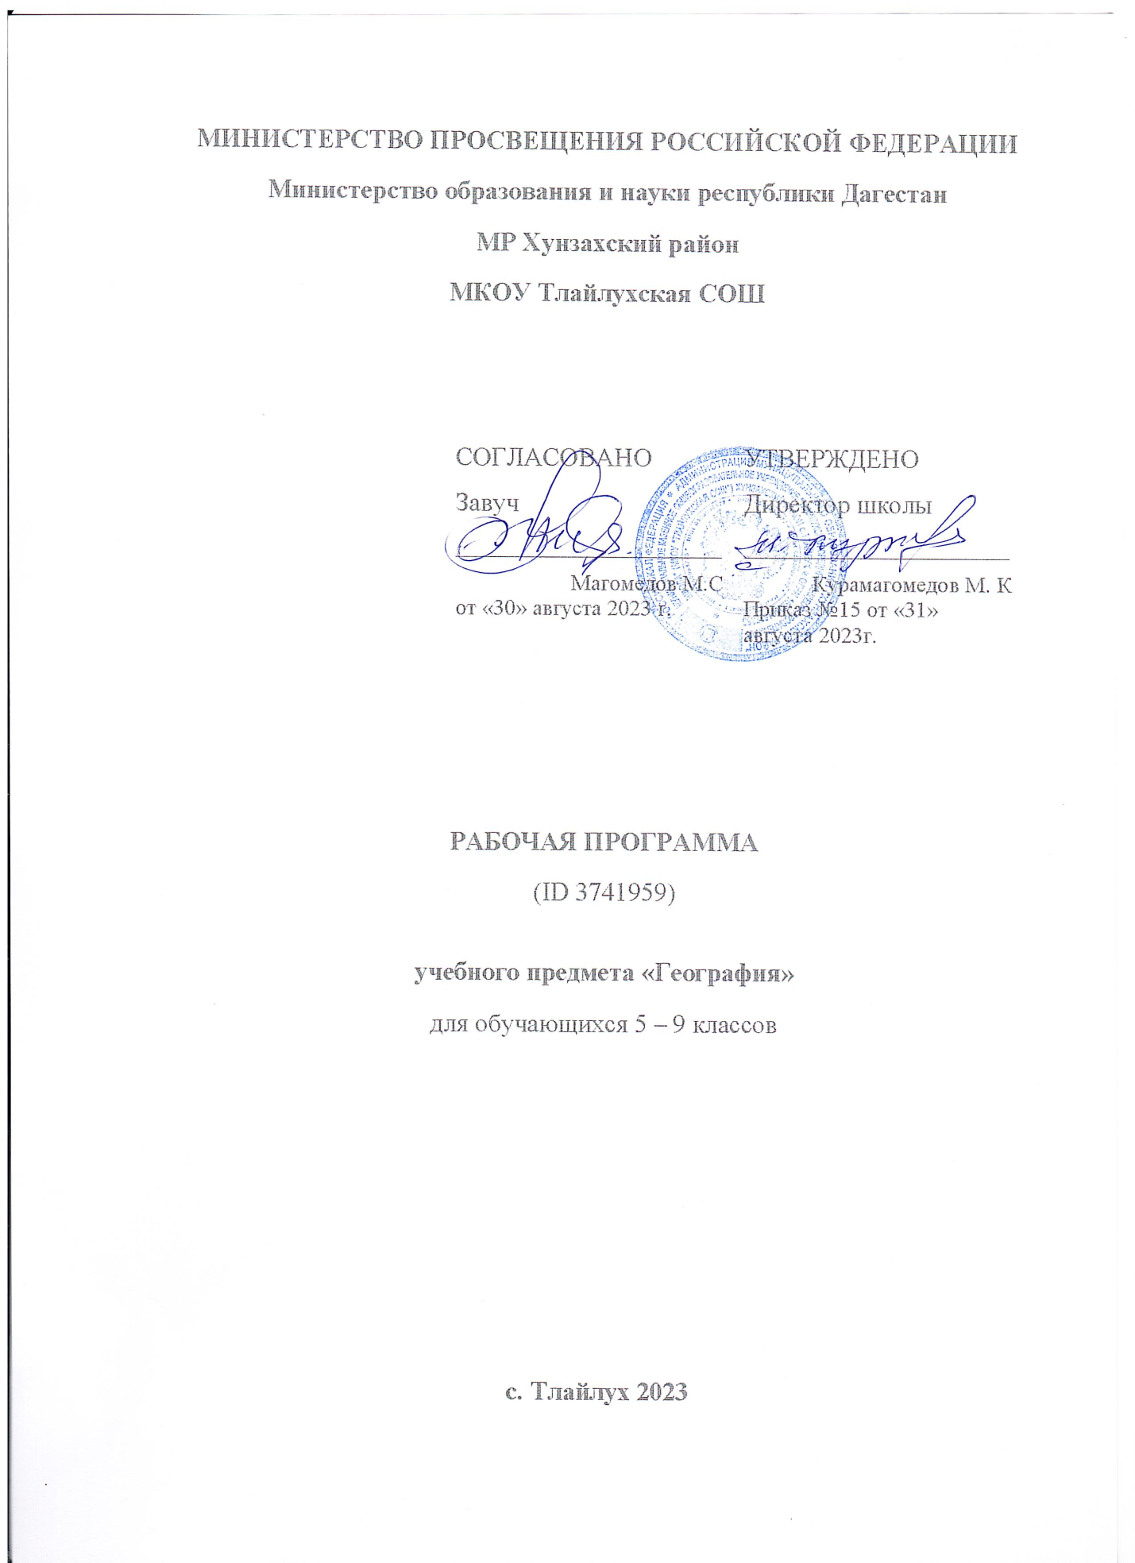

**Календарно-тематическое планирование**

**География 8 класс**

* **Пояснительная записка**

Рабочая программа по географии для 8 класса составлена на основе государственного стандарта общего образования, Примерной программы основного общего образования по географии «География России» (8-9 классы), авторской программы: Домогацких Е.М. Программа по географии для 6-11 классов общеобразовательных учреждений (М.: ООО «ТИД «Русское слово – РС»), призвана сохранить традиции классического учебного предмета и, наряду с этим, полнее раскрыть неиспользованные резервы, главным образом, в структуре содержания и организации обучения.

* **Общая характеристика учебного предмета**

Программа полностью реализует идеи стандарта, и составлена с учетом новой Концепции географического образования.

Содержание основного общего образования по географии отражает комплексный подход к изучению географической среды в целом и ее пространственной дифференциации в условиях разных территорий и акваторий Земли.

Такой подход позволяет рассматривать природные, экономические и социальные факторы, формирующие и изменяющие окружающую среду, в их равноправном взаимодействии. Это наиболее эффективный путь формирования системы геоэкологических, геоэкономических, социокультурных взглядов, ценностей, отношений учащихся не только на эмоциональном, но и на рациональном уровне.

Таким образом, в основу содержания учебного предмета положено изучение географической среды для жизни и деятельности человека и общества.

Содержание географического образования в основной школе формирует у школьников знания основ географического пространства на местном, региональном и глобальном уровнях, а также умения правильно ориентироваться в пространстве. В этой связи программа содержит рекомендации к структуре национально-регионального компонента по географии своего края, области, района, региона. Включение этих рекомендаций в программу федерального компонента связано с тем, что изучение «малой» Родины, ее географических особенностей, активная и осознанная познавательная, творческая и практическая деятельность учащихся в окружающей среде является необходимым условием изучения географии своей страны в целом.

Педагогический синтез общеземлеведческих и страноведческих основ учебного предмета позволяет организовать деятельность учащихся по освоению, изменению и преобразованию окружающей среды на основе идеи разумного, гармонического взаимодействия природы и общества, социальной ответственности каждого человека за сохранение жизни на Земле, в то же время, формирует бережное отношение к природным богатствам, истории и культуре своего Отечества.

**Цели. *Изучение географии в основной школе направлено на достижение следующих***

***целей:***

* **освоение знаний** об основных географических понятиях, географических особенностях природы, населения и хозяйства разных территорий; о своей Родине — России во всем ее разнообразии и целостности; об окружающей среде, путях ее сохранения и рационального использования;
* **овладение умениями** ориентироваться на местности; использовать один из «языков» международного общения — географическую карту, статистические материалы, современные геоинформационные технологии для поиска, интерпретации и демонстрации различных географических данных; применять географические знания для объяснения и оценки разнообразных явлений и процессов;
* **развитие** познавательных интересов, интеллектуальных и творческих способностей в процессе наблюдений за состоянием окружающей среды, решения географических задач, самостоятельного приобретения новых знаний;
* **воспитание** любви к своей местности, своему региону, своей стране, взаимопонимания с другими народами; экологической культуры, позитивного отношения к окружающей среде;
* **формирование способности и готовности** к использованию географических знаний и умений в повседневной жизни, сохранению окружающей среды и социально-ответственному поведению в ней; адаптации к условиям проживания на определенной территории; самостоятельному оцениванию уровня безопасности окружающей среды как сферы жизнедеятельности.
* **Место учебного предмета в учебном плане**

В учебном плане отведено70 часов, из расчета 2 часа в неделю.

* **Описание ценностных ориентиров содержания учебного предмета**

Организуя учебный процесс по географии в основной школе, необходимо обратить особое внимание на общеобразовательное значение предмета. Изучение географии формирует не только определенную систему предметных знаний и целый ряд специальных географических умений, но также комплекс общеучебных умений, необходимых для:

* познания и изучения окружающей среды; выявления причинно-следственных связей;
* сравнения объектов, процессов и явлений; моделирования и проектирования;
* ориентирования на местности, плане, карте; в ресурсах ИНТЕРНЕТ, статистических материалах;
* соблюдения норм поведения в окружающей среде; оценивания своей деятельности с точки зрения нравственных, правовых норм, эстетических ценностей.

**Результаты учебного предмета**

Результаты изучения курса приведены в разделе «Требования к уровню подготовки выпускников», который полностью соответствует стандарту. Требования направлены на реализацию деятельностного, практико-ориентированного и личностно-ориентированного подходов; освоение учащимися интеллектуальной и практической деятельности; овладение знаниями и умениями, востребованными в повседневной жизни, позволяющими ориентироваться в окружающем мире, значимыми для сохранения окружающей среды и собственного здоровья.

**Рубрика «Знать/понимать»** включает требования к учебному материалу, который усваивается и воспроизводится учащимися.

**Рубрика «Уметь»** включает требования, основанные на более сложных видах деятельности, в том числе: описывать и объяснять; приводить примеры. Кроме того, она содержит умения использовать разнообразные географические источники информации — карту, статистические материалы, геоинформационные системы; пользоваться приборами, а также составлять географическую характеристику разных территорий.

**В рубрике «Использовать приобретенные знания и умения в практической деятельности и повседневной жизни»** представлены требования, необходимые учащимся непосредственно в окружающей среде, для оценки ее состояния, качества, изменений, возможностей сохранения и улучшения окружающей среды, прежде всего, своей местности.

**Основное содержание учебного предмета**

**Географическая карта и источники географической информации (4ч.)**

Географическая карта и ее математическая основа. Картографические проекты и их виды. Масштаб. Система географических координат. Топографическая карта. Особенности топографических карт. Навыки работы с топографической картой. Космические и цифровые источники информации. Компьютерная картография. Мониторинг земной поверхности.

**Россия на карте мира (5ч.)**

Географическое положение России. Территория России. Крайние точки. Государственная граница. Страны - соседи. Географическое положение и природа России. Природные условия и ресурсы. Приспособление человека к природным условиям. Часовые пояса и зоны. Карта часовых зон России. Декретное и летнее время.

**История изучения территории России (5ч.)**

Русские землепроходцы XI – XVII вв. Открытие и освоение Европейского Севера, Сибири и Дальнего Востока. Географические открытия в России XVIII – XIX вв. Камчатские экспедиции. Великая Северная экспедиция. Академическая экспедиция XVIII в.Географические исследования XX в. Открытие и освоение Северного морского пути. Роль географии в современном мире. Задача современной географии. Географический прогноз.

**Геологическое строение и рельеф России (6ч)**

Географическое летоисчисление. Шкала геологического строения. Геологическая карта. Особенности геологического строения. Крупные тектонические структуры. Платформы и складчатые пояса. Главные черты рельефа России, их связь со строением литосферы. Районы современного горообразования, землетрясений и вулканизма. Влияние внешних сил на формирование рельефа. Закономерности размещения месторождений полезных ископаемых в России. Минеральные ресурсы и проблемы их рационального использования. Влияние рельефа на жизнь и хозяйственную деятельность человека. Опасные природные явления.

**Климат России (8ч.)**

Факты, определяющие климат России. Солнечная радиация. Закономерности распределения тепла и влаги. Коэффициент увлажнения. Климатические пояса и типы климатов России. Погода. Воздушные массы и атмосферные фронты. Погодные явления, сопровождающие атмосферных фронтов. Атмосферные вихри: циклоны и антициклоны. Основные принципы прогнозирования погоды. Атмосфера и человек. Неблагоприятные явления погоды. Хозяйственная деятельность и загрязнение атмосферы.

**Гидрография России (9ч)**

Моря, омывающие территорию России. Хозяйственное значение морей. Реки России. Характеристики реки. Бассейн реки. Источники питания рек. Режим реки. Озера. Виды озер и их распространение по территории России. Болота. Виды болот и их хозяйственное значение. Природные льды. Сезонные и многолетние льды. Многолетняя мерзлота и ее влияние на жизнь и хозяйственную деятельность людей. Ледники горные и покровные. Великое оледенение. Ледниковые периоды. Великий ледник на территории России. Прследствия ледникового периода. Гидросфера и человек. Водные ресурсы. Стихийные бедствия, связанные с водой.

**Почвы России (3ч)**

Почва. Формирование почвы, ее состав, строение, свойства. Зональные типы почв, их свойства, структура, различия в плодородии. Закономерности распространения почв. Почвенные карты.Почвенные ресурсы. Изменение почв процессе их хозяйственного использования, борьбас эрозией и загрязнением почв. Меры по сохранению плодородия почв.

**Растительный мир и животный мир России (3ч)**

Место и роль растений и животных в природном комплексе. География растений и животных. Типы растительности. Ресурсы растительного и животного мира. Лесные ресурсы. Кормовые ресурсы. Промыслово-охотничьи ресурсы. Особо охраняемые природные территории.

**Природные зоны России (6ч)**

Природные комплексы России. Зональные и азональные природные комплексы. Природные зоны Арктики и Субарктики: арктические пустыни, тундра. Леса умеренного пояса: тайга, смешанные и широколиственные леса. Безлесные зоны юга России: степь, лесостепь и полупустыни. Высотная поясность. Природно-хозяйственная поясность. Природно-хозяйственные зоны.

**Крупные природные Районы России (12ч)**

Островная Арктика. Мир арктических островов. Западная Арктика: Земля Франца-Иосифа, Новая Земля, Восточная Арктика: Новосибирские острова, Северная Земля, Остров Врангеля.

Восточно-Европейская равнина. Физико-географическое положение территории.

Северный Кавказ – самый южный район страны. Физико-географическое положение территории.

Урал – каменный пояс. Физико-географическое положение территории.

Западная Сибирь – край уникальных богатств. Физико-географическое положение территории.

Средняя Сибирь. Физико-географическое положение территории.

Северо – Восток Сибири. Физико-географическое положение территории.

Горы Южной Сибири – рудная кладовая страны. Физико-географическое положение территории.

Дальний Восток – край, где север встречается с югом. Физико-географическое положение территории.

**Заключение. Природа и человек. (1ч)**

Влияние природы на человека. Влияние человека на природу.

**Учебно-тематический план**

|  |  |  |  |
| --- | --- | --- | --- |
| **№** | **Тема** | **Кол-во часов** | **Практическая работа** |
| 1 | Географическая карта и источники географической информации | 4 | 1 |
| 2 | Россия на карте мира | 5 | 1 |
| 3 | История изучения территории России | 5 | 1 |
| 4 | Геологическое строение и рельеф России | 6 | 1 |
| 5 | Климат России | 8 | 1 |
| 6 | Гидрография России | 9 | 1 |
| 7 | Почвы России | 3 | 1 |
| 8 | Растительный и животный мир России | 3 | 1 |
| 9 | Природные зоны России | 6 | 1 |
| 10 | Крупные природные районы России | 12 | 1 |
| 11 | Заключение | 8 | 1 |
|  | Итого | 70 | 11 |

**Календарно-тематическое планирование**

**по географии 2 часа в неделю**

**8 класс**

|  |  |  |  |  |  |
| --- | --- | --- | --- | --- | --- |
| **№** | **Дата по плану** | **Дата факт.** | **Название раздела и темы урока** | **Кол-во часов** | **Примечание** |
| **Географическая карта и источники географической информации (4ч)** | | | | | |
| 1 |  |  | Карта и её математическая основа. | 1 |  |
| 2 |  |  | Топографическая карта. |  |  |
| 3 |  |  | Космические и цифровые источники информации. | 1 |  |
| 4 |  |  | Обобщение, контроль и коррекция знаний по теме "Географическая карта и источники географической информации." |  |  |
| **Россия на карте мира (5ч)** | | | | | |
| 5 |  |  | Географическое положение России. | 1 |  |
| 6 |  |  | Природные условия и ресурсы. | 1 |  |
| 7 |  |  | Часовые пояса страны. | 1 |  |
| 8 |  |  | Обобщение и контроль знаний по теме "Россия на карте мира" |  |  |
| 9 |  |  | Коррекция знаний по теме "Россия на карте мира" |  |  |
| **История изучения территории России(5ч*)*** | | | | | |
| 10 |  |  | Русские землепроходцы 11-17 веков. | 1 |  |
| 11 |  |  | Географические открытия в России 18-19 века. | 1 |  |
| 12 |  |  | Географические исследования 20 века. | 1 |  |
| 13 |  |  | Роль географии в современном мире |  |  |
| 14 |  |  | Обобщение и контроль знаний по теме "История изучения территории России" |  |  |
| **Геологическое строение и рельеф России (6ч)** | | | | | |
| 15 |  |  | Геологическое летоисчисление и геологическая карта. | 1 |  |
| 16 |  |  | Тектоническое строение. | 1 |  |
| 17 |  |  | Общие черты рельефа. | 1 |  |
| 18 |  |  | Литосфера и человек. | 1 |  |
| 19 |  |  | Обобщение и контроль знаний по теме "Геологичкское строение и рельеф России" |  |  |
| 20 |  |  | Коррекция знаний по теме " Геологичкское строение и рельеф России" |  |  |
| **Климат России (8ч)** | | | | | |
| 21 |  |  | Факторы, определяющие климат России | 1 |  |
| 22 |  |  | Распределение тепла и влаги на территории России. | 1 |  |
| 23 |  |  | Климаты России. | 1 |  |
| 24 |  |  | Воздушные массы и атмосферные фронты. | 1 |  |
| 25 |  |  | Атмосферные вихри. | 1 |  |
| 26 |  |  | Атмосфера и человек. | 1 |  |
| 27 |  |  | Обобщение и контроль знаний по теме "Климат России". | 1 |  |
| 28 |  |  | Коррекция знаний по теме "Климат России" | 1 |  |
| **Гидрография России (9ч).** | | | | | |
| 29 |  |  | Моря, омывающие берега России. | 1 |  |
| 30 |  |  | Характеристики реки. | 1 |  |
| 31 |  |  | Реки России. | 1 |  |
| 32 |  |  | Озёра и болота. | 1 |  |
| 33 |  |  | Природные льды. | 1 |  |
| 34 |  |  | Великое оледенение. | 1 |  |
| 35 |  |  | Гидросфера и человек. | 1 |  |
| 36 |  |  | Обобщение и контроль знаний по теме "Гидрография России". | 1 |  |
| 37 |  |  | Коррекция знаний по теме "Гидрография России" | 1 |  |
| **Почвы России (3ч)** | | | | | |
| 38 |  |  | Формирование и свойства почвы. | 1 |  |
| 39 |  |  | Зональные типы почв. | 1 |  |
| 40 |  |  | Обобщение и контроль знаний по теме "Почвы России". |  |  |
| **Растительный и животный мир России (3ч)** | | | | | |
| 41 |  |  | Растительный и животный мир России. | 1 |  |
| 42 |  |  | Ресурсы растительного и животного мира. | 1 |  |
| 43 |  |  | Обобщение и контроль знаний по теме "Растительный и животный мир России". |  |  |
| **Природные зоны России (6ч)** | | | | | |
| 44 |  |  | ПК России. | 1 |  |
| 45 |  |  | Природные зоны Арктики и Субарктики. | 1 |  |
| 46 |  |  | Леса умеренного пояса. | 1 |  |
| 47 |  |  | Безлесные зоны юга России. Высотная поясность. | 1 |  |
| 48 |  |  | Природно-хозяйственные зоны. | 1 |  |
| 49 |  |  | Обобщение, контроль и коррекция знаний по теме "Природные зоны России". | 1 |  |
| **Крупные природные районы России(12ч).** | | | | | |
| 50 |  |  | Островная Арктика | 1 |  |
| 51 |  |  | Восточно-Европейская равнина. | 1 |  |
| 52 |  |  | Восточно-Европейская равнина. | 1 |  |
| 53 |  |  | Северный Кавказ | 1 |  |
| 54 |  |  | Крым | 1 |  |
| 55 |  |  | Уральские горы | 1 |  |
| 56 |  |  | Западно-Сибирская равнина. | 1 |  |
| 57 |  |  | Средняя Сибирь. | 1 |  |
| 58 |  |  | Северо-Восточная Сибирь. | 1 |  |
| 59 |  |  | Пояс Южной Сибири | 1 |  |
| 60 |  |  | Дальний Восток | 1 |  |
| 61 |  |  | Обобщение и контроль знаний по теме "Крупные природные районы России" | 1 |  |
| 62 |  |  | Коррекция знаний по теме: «Крупные природные районы России» | 1 |  |
| **Заключение (8ч)** | | | | | |
| 63 |  |  | Природа и человек | 1 |  |
| 64 |  |  | Обобщение по курсу "Физическая география России" | 1 |  |
| 65 |  |  | Контроль знаний по курсу "Физическая география России" | 1 |  |
| 66 |  |  | Коррекция знаний по теме"Физическая география России" | 1 |  |
| 67 |  |  | Повторение . | 1 |  |
| 68 |  |  | Повторение. | 1 |  |
| 69 |  |  | Повторение. | 1 |  |
| 70 |  |  | Итоговое занятие. | 1 |  |